Техническое задание для MVP
Расширение для браузера «Times Control»

1. Назначение продукта
Расширение позволяет пользователю запустить таймер, который через заданный интервал времени покажет уведомление «Пора отдохнуть».
Продукт решает проблему потери чувства времени за компьютером.
2. Функционал MVP
- Запуск таймера с заданным интервалом (в минутах).
- Пауза таймера.
- Сброс таймера до текущего установленного интервала.
- Настройка интервала (поле ввода + кнопка «Установить»).
- Отображение обратного отсчёта в формате ММ:СС.
- При достижении 0 — показ системного уведомления браузера с текстом «Пора отдохнуть».
- Состояния таймера:
  - «Таймер не запущен» (при открытии расширения)
  - Обратный отсчёт (после нажатия «Старт»)
  - На паузе (после нажатия «Пауза»)

Разделение на составляющие:

3. Внешний вид (по скриншоту)

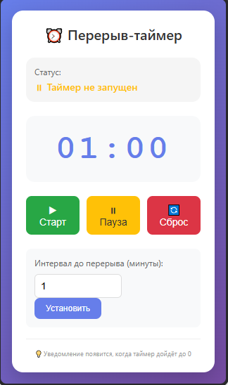
Статус:
Текст, отображающий текущее состояние таймера:
- «Таймер не запущен»
- «Таймер запущен»
- «Таймер на паузе»
Таймер (крупно):
Цифровой счётчик в формате ММ:СС
Например: 01:00
Кнопки управления (рядом):
- Старт
- Пауза
- Сброс
Настройка интервала:
- Текст: «Интервал до перерыва (минуты):»
- Поле ввода (числовое)
- Кнопка «Установить»
Информационный текст:
«Уведомление появится, когда таймер дойдёт до 0»

4. Логика работы
Действие пользователя | Результат
Открыть расширение | Показывается текущее состояние таймера и сохранённый интервал
Ввести число в поле и нажать «Установить» | Сохраняется новый интервал (в минутах). Таймер сбрасывается, если был запущен
Нажать «Старт» | Начинается обратный отсчёт от установленного интервала до 0
Нажать «Пауза» | Отсчёт останавливается. При повторном «Старт» — продолжается с того же места
Нажать «Сброс» | Таймер сбрасывается до полного значения установленного интервала. Если был запущен — останавливается
Таймер доходит до 0 | Показывается уведомление браузера «Пора отдохнуть». Таймер останавливается и переходит в состояние «Таймер не запущен»

5. Ограничения MVP (что НЕ делаем)
- Нет подсчёта количества перерывов за день
- Нет предложений/советов чем заняться
- Нет звукового сопровождения (только нативное уведомление браузера)
- Нет истории перерывов
- Нет сохранения нескольких пресетов (25/5, 50/10 и т.д.)
- Нет кнопки «Отложить на 5 минут»
- Нет синхронизации между устройствами
6. Технические требования (для разработчика)
- Платформа: расширение для браузера (Chromium — Chrome, Edge, Яндекс.Браузер)
- Формат: Manifest V3
- Сохранение данных: chrome.storage.local (интервал в минутах)
- Уведомления: chrome.notifications API
- Таймер: setInterval или requestAnimationFrame с учётом того, что popup может закрываться (требуется background service worker)
7. Критерии приёма MVP
- При открытии расширения виден таймер и текущий интервал
- Можно изменить интервал и нажать «Установить» — значение сохраняется
- После нажатия «Старт» таймер идёт вниз
- После нажатия «Пауза» отсчёт останавливается
- После нажатия «Сброс» таймер возвращается к полному интервалу
- При достижении 0 приходит уведомление «Пора отдохнуть»
- После уведомления таймер не продолжает уходить в минус

